Schomburg THERMOPAL-FS33, Feinspachtel für THERMOPAL-Sanierputze

SCHOMBURG

Eigenschaften

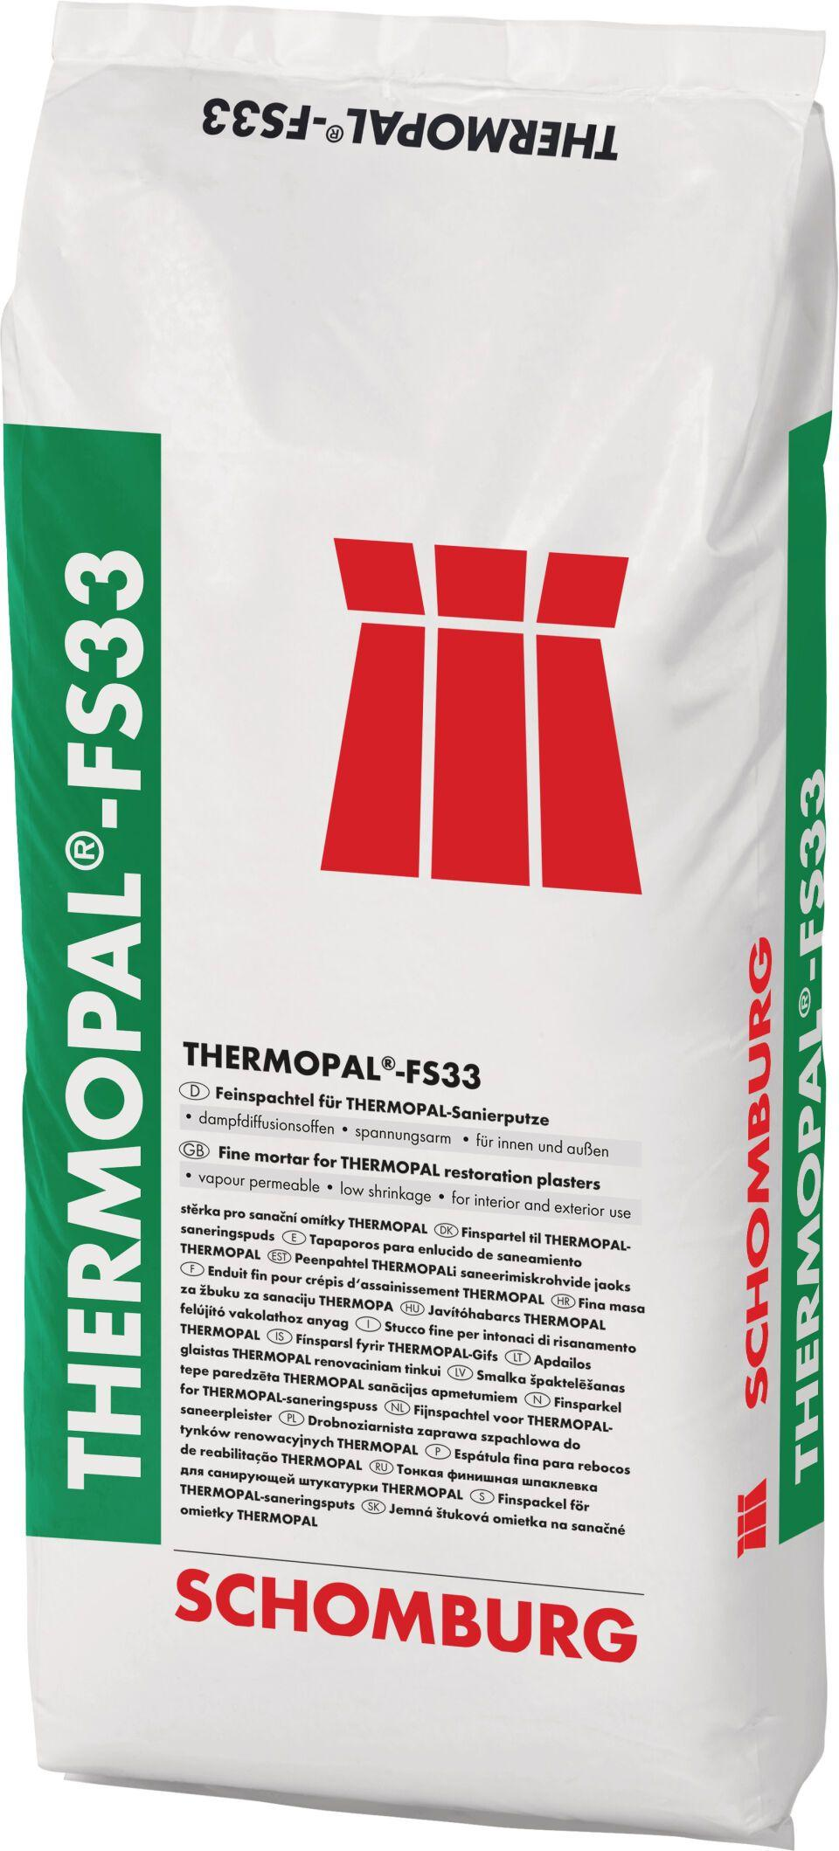

GTIN:

4035854000933

HAN:

201422001

Anwendung Mörtel

Putzmörtel

Farbton

weiß

Diffusionsverhalten

diffusionsfähig